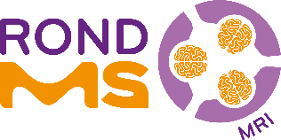
Minisymposium “Rond MS: Rond MRI”
voor MS-verpleegkundigen, VS’ers en PA’ers

Donderdag 22 juni vanaf 13.30 uur

Graag nodigen wij je uit voor het tweede minisymposium Rond MS. In deze editie ligt de focus op het onderwerp ‘MRI’. Jullie als MS-verpleegkundigen, VS’ers en PA’ers spelen een belangrijke rol in het vertalen van de veelheid aan ingewikkelde informatie die op mensen met MS afkomt. MRI is zo’n ingewikkeld onderwerp.
We hebben daarom in samenwerking met het Amsterdam UMC MS centrum een educatief programma samengesteld rond MRI en een aantal interessante sprekers bereid gevonden hun bijdrage te leveren.
Het belooft een interactief programma te worden met een rondleiding en een workshop.

PROGRAMMA
13.30 Aankomst met koffie en thee
14.00 Hoe werkt MRI en wat zie je bij MS
Bas Jasperse, neuroradioloog
15.00 Hoe bekijk je ziekte-activiteit en progressie mbv MRI
Menno Schoonheim, neurowetenschapper
16.00 Rondleiding MRI-centrum (inclusief workshop en korte pauze)
17.00 MRI en actieve MS/smouldering MS (inclusief casuïstiek)
Eva Strijbis, MS neuroloog
18.00 Afsluiting en Maaltijd
Locatie: Amsterdam UMC, locatie VUMC -De Boelelaan 1118/1081HZ Amsterdam
Vergaderzaal De IJssel in ziekenhuis
Zin om deel te nemen?
Klik hier om je in te schrijven
of scan de QR code hieronder

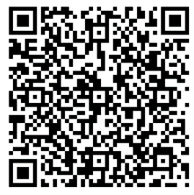
Wil je meer informatie of heb je vragen? Neem contact met ons op via admin_neurologie@merckgroup.com

Accreditatie is aangevraagd bij V&VN en NAPA.

